附件1

2025年度枣庄市哲学社会科学规划课题
申 请 书
课题类别：“清廉枣庄”建设专项
课题名称
课题负责人
工作单位
推荐单位
填表日期
枣庄市社会科学界联合会
2025年4月印制

课题申请人承诺：
我对填写的本书各项内容的真实性负责，保证没有知识产权的争议。如获立项，我承诺以本书为有约束力的协议，遵守《枣庄市哲学社会科学规划课题管理办法》的有关规定，按计划认真开展研究工作，取得预期研究成果。中共枣庄市纪委机关、枣庄市哲学社会科学规划课题研究管理办公室有权使用本课题所有数据和资料。

申请人（签字）：
年 月 日

一、课题组基本情况
负责人姓名 |  |  |  | 性别 |  |  | 出生年月
研究专长 |  |  |  |  |  |  | 学 历
工作单位  行政职务 |  |  |  |  |  |  | 职 称
以往承担
相关课题
和研究的
主要情况
通讯地址 |  |  |  |  |  |  | 邮政编码
联系电话 | 办公电话： |  |  |  |  |  | 手机：
E-mail |  |  |  |  |  |  | 传真：
课题组主要成员
姓 名 | 性别 | 年龄 | 研究专长 |  | 工作单位（所在社团）职务、职称
二、课题设计论证（ 1500字内，可续页）
1、本课题研究所涉及的研究背景，研究现状及课题重要性分析。
2、本课题研究的基本内容、主要思想或主要观点，研究重点及难点、突破点分析。
3、本课题研究的具体方法以及研究的阶段性计划。
三、预期研究成果
总报告题目 | 完成时间 | 承 担 人
分报告题目 | 完成时间 | 承 担 人

四、经费预算
序号 | 经费开支科目 | 金 额（元）
1
2
3
4
5
6
合计
备注

五、相关单位意见
课题负责人所在单位 | 申请书所填写的内容属实；本课题负责人或参加者的政治业务素质适合承担本课题的研究工作；本单位提供完成本课题所需的时间和条件；能给予相应的配套经费；同意承担本课题的管理任务和信誉保证。  单位负责人签字：  公 章 年 月 日
区（市）纪委监委意见  单位负责人签字： 公 章  年 月 日 |  | 区（市） 社科联意见  单位负责人签字：  公 章  年 月 日
六、专家评审组及专项合作部门意见
立 项  意 见 | 专家评审组负责人签字：  年 月 日
市纪委监委机关  市社科联  意 见 | 市纪委监委机关负责人：  公 盖 章  年 月 日 | 市社科联主要负责人：  公 盖 章  年 月 日

附件2

2025年度枣庄市哲学社会科学规划课题（“清廉枣庄”建设专项）申报统计表

填报单位（盖章）：
序号 | 课题名称 | 课题负责人 | 单位 | 联系方式 | 课题组其他成员
备注：课题组其他成员只需填写姓名。

附件3

枣庄市哲学社会科学规划课题管理办法（试行）
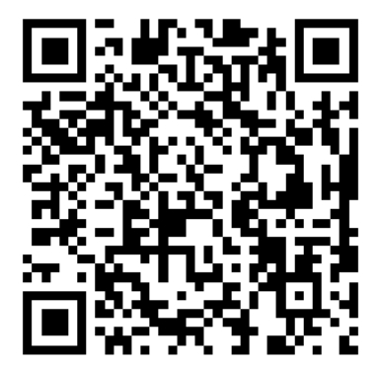

请扫描二维码查看

